**РАЗВИТИЕ РЕЧИ.**

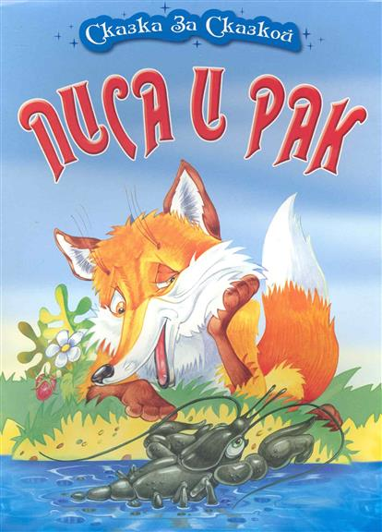Тема: пересказ русской народной сказки

**«ЛИСА И РАК»**

**Цель:** формировать умение пересказывать художественное произведение.

Задачи: продолжать учить образовывать однокоренные слова (лиса, лисица, лисонька)

**Ход занятия:**

Родителям нужно сказать тихим голосом –

*Чтобы сказку прочитать*

*Её название нужно угадать.*

Загадать первую **загадку :**

*Хитрая плутовка*

*Рыжая головка****,***

*Хвост пушистый – краса*

*А зовут её ….* ***Лиса***

Родителям: предложите рассмотреть картинки в книге образ лисы.

Загадка вторая:

*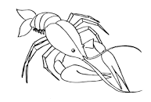В тихой заводе живёт*

*Ходит задом наперёд*

*И на дне среди коряг*

*Всё мечтает свиснуть ….* ***Рак.***

Родителям: Задайте ребёнку вопросы:

Где живёт рак, как он передвигается. (Предложите ребёнку показать как передвигается рак)

Вместе с ребёнком посмотрите картинки в книге - изображение рака.

Спросите ребёнка - какие ещё сказки он знает, где лиса является главной героиней. («Лисица и журавль», «Волк и лиса», «Заюшкина избушка»,

«Лисичка сестричка и серый волк» и т. д.)

Вопрос - Как ласково в сказках называют лисицу? (Лисичка-сестричка, Лисонька, Лиса-Патрикеевна)

Вопрос – А какой лису в сказках изображает автор? (хитрой, умной, ласковой, выдумщицей, смышлёной)

Вопрос – Можно ли, лису назвать ласково лисёнок?

Ответ ребёнка – нет. Вопрос взрослого – А почему? Ответ ребёнка – Лисёнок это детёныш лисы.

Прочитайте ребёнку сказку.

***Лиса говорит раку:***

***- Давай перегоняться!***

***- Что же, лиса, давай.***

***Начали перегоняться.***

***Лиса побежала, а рак уцепился лисе за хвост.***

***Лиса до места добежала, обернулась посмотреть, вильнула хвостом, рак отцепился и говорит:***

***- А я уж давно тут тебя жду.***

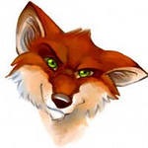

**Понравилась сказка?**

Задание: Составь рассказ по картинке, используя памятку

и ***запиши все вопросы в тетрадь «Я сочиняю» (для вас эти вопросы родители)***

*Памятка -*  **Описание сюжетного рисунка (изображено несколько персонажей)**

***План:***

***1.*** Кто изображён на рисунке?

2 Что они делают?

3. Что делает первый персонаж?

4. О чем он думает, говорит, поёт?

5. В какой позе он нарисован?

6. Его возраст.

7. Какое у него настроение, какой характер?

8. Во что он одет, какого цвета его одежда? Что делает второй персонаж?

9. В какой позе он нарисован?

10. Какое у него лицо (морда)?

11. Твоё отношение к этому персонажу (нравится ли, хотел бы ты с ним встретиться, поиграть, подружиться)?

12. Где находятся эти персонажи?

13. Какое время года изображено на рисунке?

14. Что нарисовано ближе всего к тебе?

15. Что находится в центре картинки?

16. Что ты видишь на заднем плане?

17. Какие краски использовал художник? (яркие, тусклые, светлые, тёмные...)

18. Твоё отношение к этой картинке? (нравится, приятно на неё смотреть)

19. О чем ты думаешь, глядя на этот рисунок?

***Примерный рассказ:***

*Жила в лесу лиса. Мех у неё был рыжий, пушистый. Лиса всегда считала себя не только красивой, но и очень умной. Лиса — очень хитрый зверь, она придумывает всякие уловки и хитрости, заметает свои следы пушистым хвостом и запутывает их так, что её трудно найти даже собакам. А в реке жил рак, тело у него было твёрдое. И решила* *лиса с раком посоревноваться в беге, но просчиталась, рак её перехитрил – прицепился тихонько к хвосту лисы и оказался впереди её, так как при повороте лиса махнула хвостом, и рак тут же отпустил лисий хвост. Вот так, маленький неуклюжий рак, перехитрил лису.*

Запишите рассказ ребёнка в тетрадь***Я сочиняю***

Предложите ребёнку сделать вывод – чему учит эта сказка?

Раскрасить картинку к сказке.

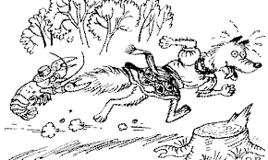

Картинки к сказке «Лиса и рак» 